Задание
Проанализируйте любые два процесса с использованием утилиты “ps” и “pstree”: определите их дочерние и родительские процессы. Приведите дерево исследуемых процессов.

ps
Утилита ps в убунте используется для вывода информации о текущих процессах, запущенных на системе. Вот основные функции и возможности этой утилиты.

Какие колонки выводит:
- UID — пользователь, владеющий процессом
- PID — идентификатор процесса
- PPID — идентификатор родительского процесса
- C — использование CPU
- STIME — время запуска
- TTY — терминал
- TIME — время использвния CPU
- CMD — команда (имя процесса)

ps -ef:
Пример использования:

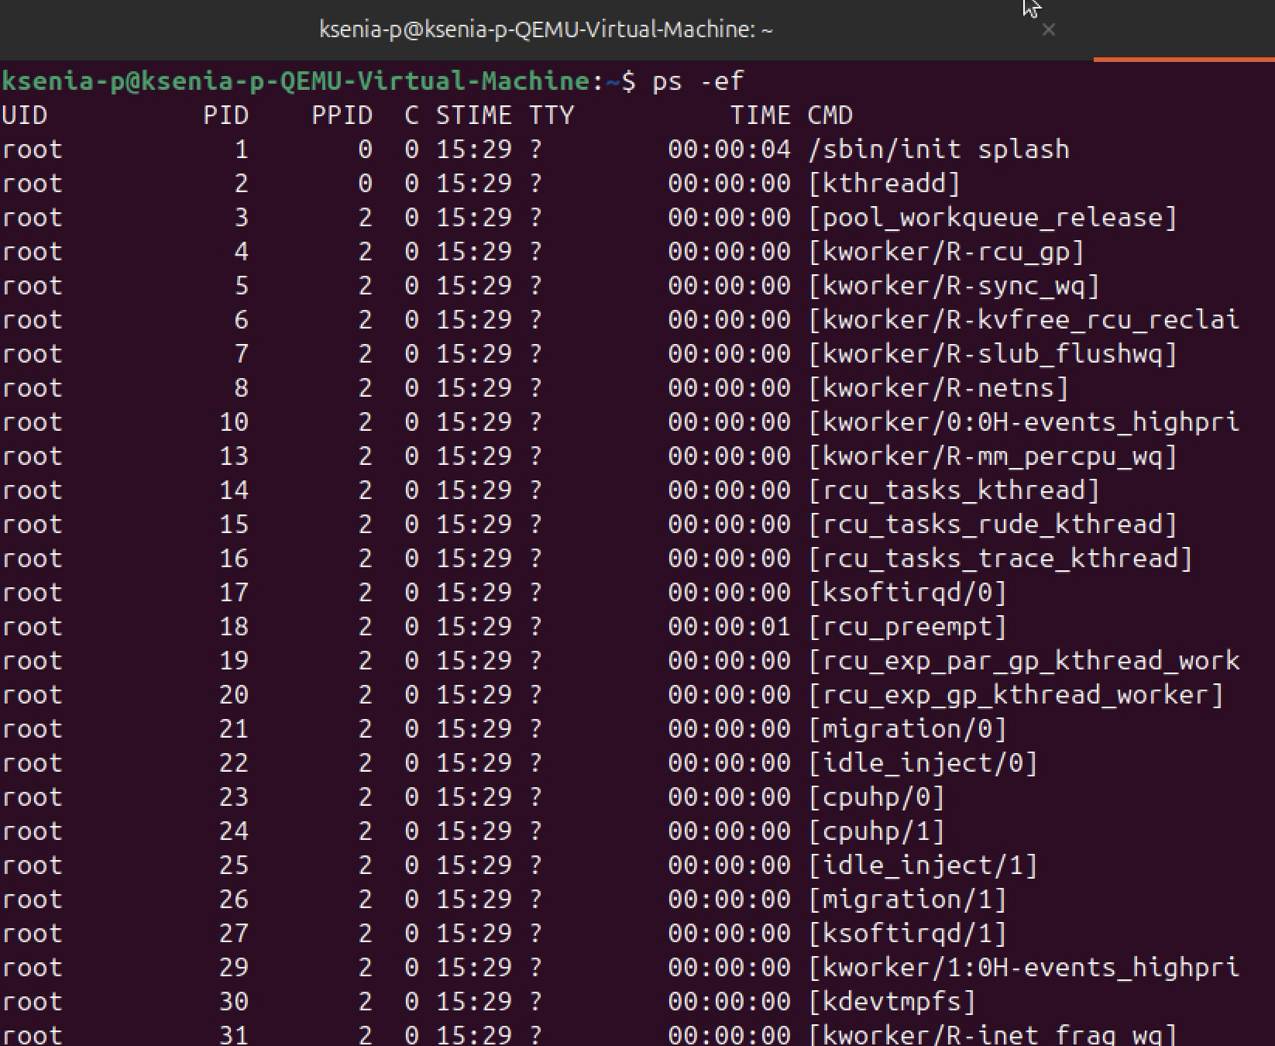

ps -fp (+ PID):
Показывает процесс с данным PID и его параметры
Пример использования:
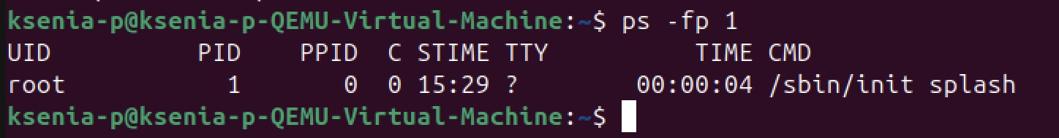

pstree:
Отображает иерархическую древовидную структуру всех запущенных процессов.

- Pstree – p (+ PID)
Выводит дерево начиная с указанного процесса

Пример использования:

Анализ процессов:

Посмотрим подробную информацию про PID 4800 и его родителя:
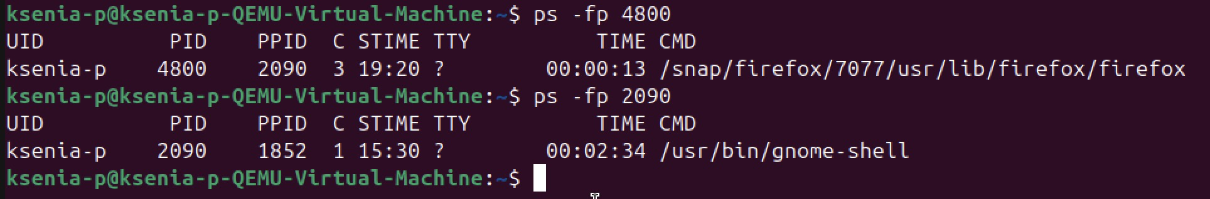

Строим дерево для PID 4800:
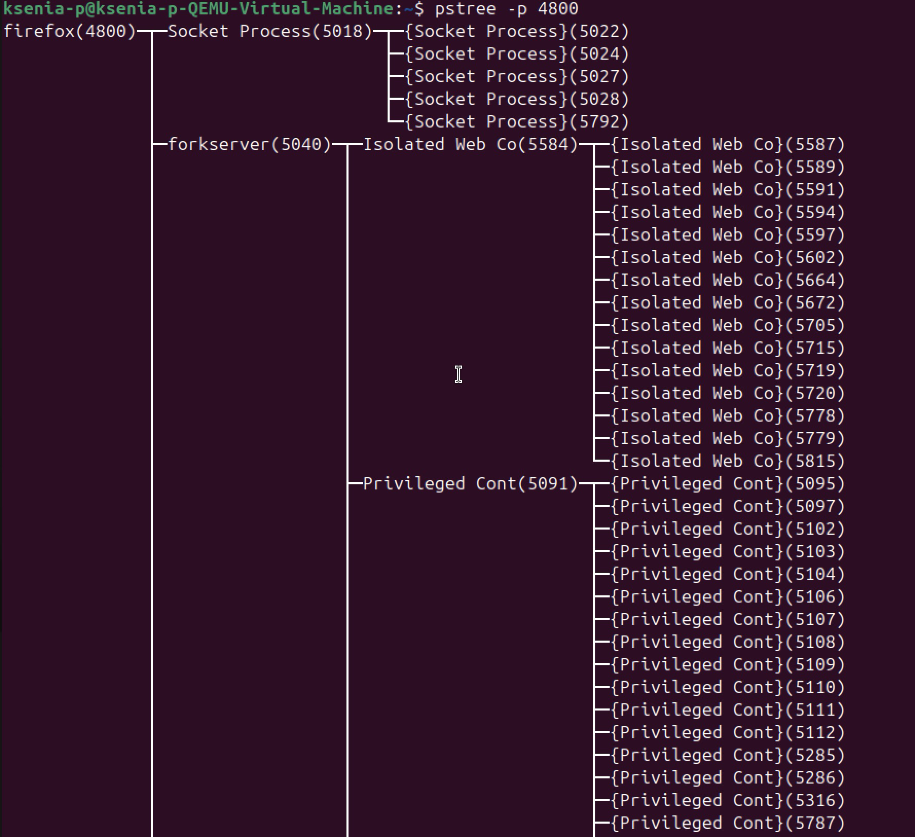
Firefox запускает целое дерево дочерних процессов. Он может служить примером современной архитектуры приложения в линукс.
- Главный Firefox — управляет вкладками, расширениями, сетью.
- Socket Process — процессы связи Firefox с сетью.
- forkserver/Isolated Web Co — процессы вкладок, обеспечивают изоляцию и безопасность, чтобы сбой одной вкладки не повлиял на остальные.
- Privileged Cont — внутренняя работа механизма рендеринга, настройки, сервисы.

